Arbeitsblatt 9: Filmstill – Bildkomposition
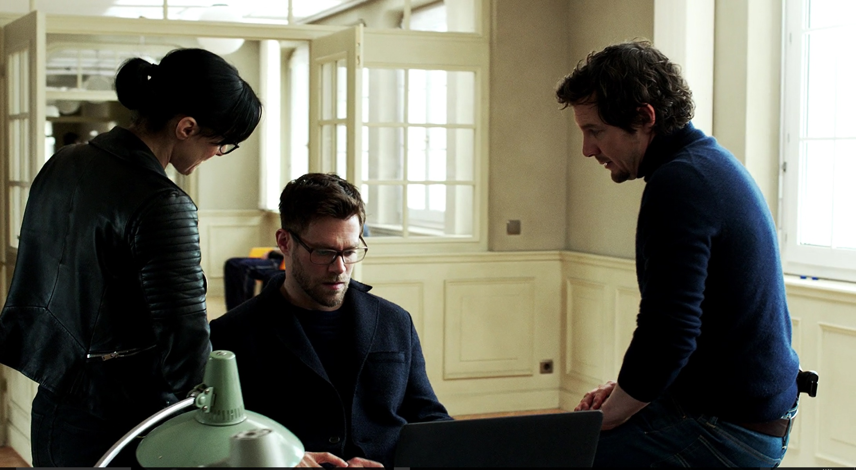
Findet heraus, ob ihr die in Arbeitsblatt 8 beschriebenen Elemente zur Bildkomposition wiederfindet. Zur Verdeutlichung des Bildaufbaus könnt ihr Linien ins Bild einzeichnen.

